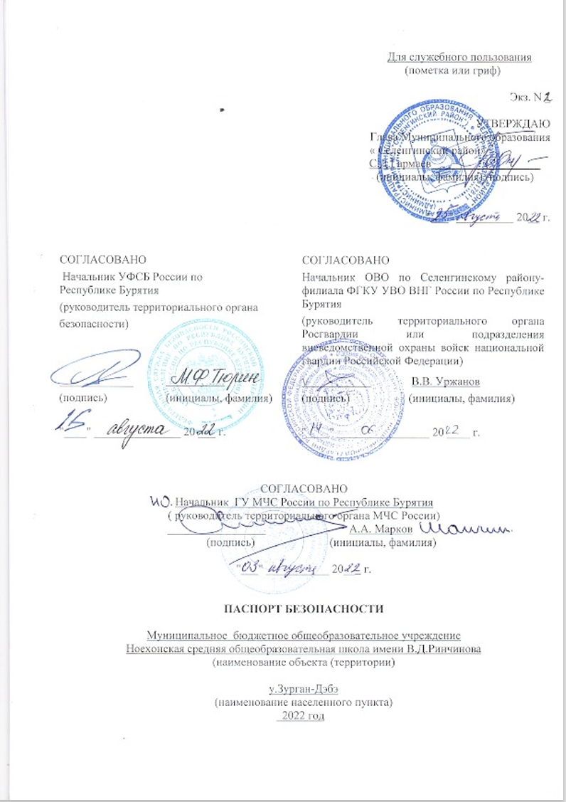

**.Общие сведения об объекте (территории)**

Муниципальное образование «Селенгинский район, 671160, г. Гусиноозерск, ул. Пушкина, 12, [admsel@icm.buryatia.ru](mailto:admsel@icm.buryatia.ru)**, 8 (301-45) 41-281______________________________________**

(наименование, адрес, телефон, факс, адрес электронной почты органа (организации), являющегося правообладателем объекта (территории)

 671171, Республика Бурятия, Селенгинский район, у.Зурган-Дэбэ, улица Школьная, дом 2, телефон 89503932808, noehon@selruo.ru_______________________________________

(адрес объекта (территории), телефон, факс, адрес электронной почты)

Образовательная деятельность_________________________________________________

(основной вид деятельности органа (организации)

четвертая категория___________________________________________________________

(категория опасности объекта (территории)

3587.2 кв.м.____________________________________________________________________

(общая площадь объекта (кв. метров), протяженность периметра (метров)

03-АА № 617004 03.02.2015 г., 03-АА № 617005 03.02.2015 г.___________

(номер свидетельства о государственной регистрации права на пользование земельным участком и свидетельства о праве пользования объектом недвижимости, дата их выдачи)

Зодбоева Виктория Дандаровна, 89503932808, , noehon@selruo.ru

(ф.и.о.должностного лица, осуществляющего непосредственное руководстводеятельностью работников на объекте (территории), служебный и мобильныйтелефоны, адрес электронной почты)

Гармаев Станислав Дашиевич, [admsel@icm.buryatia.ru](mailto:admsel@icm.buryatia.ru)**, 8(301-45)41-281**

(ф.и.о. руководителя органа (организации), являющегося правообладателемобъекта (территории), служебный и мобильный телефоны, адрес электроннойпочты)

**II. Сведения о работниках, обучающихся и иных лицах, находящихся на**

**объекте (территории)**

1. Режим работы объекта (территории)

Пятидневная рабочая неделя **с 8.00 ч. до 21.00 ч**____________________________________

(в том числе продолжительность, начало и окончание рабочего дня)

2. Общее количество работников **22** человек.

3. Среднее количество находящихся на объекте (территории) в течение дня работников, обучающихся и иных лиц, в том числе арендаторов, лиц, осуществляющих безвозмездное пользование имуществом, находящимся на объекте (территории), сотрудников охранных организаций (единовременно) **60 человек.**

4. Среднее количество находящихся на объекте (территории) внерабочее время, ночью, в выходные и праздничные дни работников,обучающихся и иных лиц, в том числе арендаторов, лиц, осуществляющих безвозмездное пользование имуществом, находящимся на объекте(территории), сотрудников охранных организаций **0**  человек.

5. Сведения об арендаторах, иных лицах (организациях),

осуществляющих безвозмездное пользование имуществом, находящимся на

объекте (территории) **нет.**

(полное и сокращенное наименование организации, основной вид деятельности, общее количество работников, расположение рабочих мест на объекте (территории), занимаемая площадь (кв. метров), режим работы, ф.и.о. руководителя-арендатора, номера (служебного и мобильного)телефонов руководителя организации, срок действия аренды и (или) иные

условия нахождения (размещения) на объекте (территории)

**III. Сведения о критических элементах объекта (территории)**

1. Перечень критических элементов объекта (территории) (при наличии)

|  |  |  |  |  |  |
| --- | --- | --- | --- | --- | --- |
| N п/п | Наименование критического элемента | Количество работников, обучающихся и иных лиц, находящихся на критическом элементе (человек) | Общая площадь (кв. метров) | Характер террористической угрозы | Возможные последствия |
| 1 | Пищеблок | **60** | 308 | взрыв, захват заложников | разрушение здания, гибель людей |

2. Возможные места и способы проникновения террористов на объект (территорию): Входные, аварийные двери, окна первого этажа здания, путем подбора ключей, разбития остекленных поверхностей дверей и оконных проемов.

3. Наиболее вероятные средства поражения, которые могут применить террористы при совершении террористического акта: оружие, боеприпасы, взрывчатые вещества, взрывные устройства.

**IV. Прогноз последствий в результате совершения на объекте (территории) террористического акта:**

1.Предполагаемые модели действий нарушителей

- захват заложников из числа персонала, обучающихся и лиц, посещающих объект;

- угроза взрыва – размещение и приведение в действие взрывных устройств в здании или на территории школы в целях повреждения (разрушения) жизненно-важных для учреждения сооружений или оборудования;

- угроза покушения (с террористическими целями) – возможность совершения действий, угрожающих жизни обучающихся и работников школы;

- угроза поражения опасными веществами – возможность применения в зданиях или на территории отравляющих (ядовитых), радиоактивных и иных опасных для жизни и здоровья людей веществ;

- угроза блокирования – возможность создания препятствия, угрожающего нормальному функционированию школы, а также условий для реализации угроз террористического характера, организации групповых и массовых нарушений общественного порядка;

- информационная угроза – возможность нарушения информационного обеспечения деятельности школы, передачи сообщений о подготовке или намерении реализовать угрозы террористического характера в учреждении.

(краткое описание основных угроз совершения террористического акта на объекте (территории) (возможность размещения на объекте (территории) взрывных устройств, захват заложников из числа работников, обучающихся и иных лиц, находящихся на объекте (территории), наличие рисков химического, биологического и радиационного заражения (загрязнения)

2. Вероятные последствия совершения террористического акта на

объекте (территории) 3587,2 кв.м. взрыв в здании, персонал, учащиеся, учителя получат серьёзные повреждения с возможным летальным исходом в результате поражения осколками, развалинами здания, горящими предметами и т.п., возможна временная потеря слуха или травмы в результате вторичных эффектов взрывной волны, наличие раненых, погибших. (площадь возможной зоны разрушения (заражения) в случае совершения террористического акта (кв. метров), иные ситуации в результате совершения террористического акта)

**V. Оценка социально-экономических последствий совершения террористического акта на объекте (территории)**

|  |  |  |  |
| --- | --- | --- | --- |
| **№ п/п** | **Возможные людские потери, человек** | **Возможные нарушения инфраструктуры** | **Возможный экономический ущерб, рублей** |
| 1 | 60 | Разрушение здания школы | 32648803,14 рублей |

**VI. Силы и средства, привлекаемые для обеспечения антитеррористической**

**защищенности объекта (территории)**

1. Силы, привлекаемые для обеспечения антитеррористической

защищенности объекта (территории)

отделение в г.Гусиноозерске УФСБ России по РБ, ОНДПР Селенгинского района УНДПР ГУ МЧС России по РБ, ОМВД России по Селенгинскому району, МКУ «Селенгинское РУО», ДНД поселения «Ноехонское»

2. Средства, привлекаемые для обеспечения антитеррористической защищенности объекта: система оповещения пожарной сигнализации; пропускной режим, средства телефонной связи с дежурными частями структурных сил, привлекаемых для обеспечения антитеррористической защищенности объекта (территории).

**VII. Меры по инженерно-технической, физической защите и пожарной**

**безопасности объекта**

1. Меры по инженерно-технической защите объекта (территории):

а) объектовые и локальные системы оповещения Контрольная панель -ППКОП Сигнал-20 С-2000 –БИ на вахте – 1 шт, извещатель пожарный дымовой ИП 212-45 в коридорах, кабинетах, подсобных помещениях - 171 шт, извещатель пожарный ручной ИПР-3 СУ на выходе – 6 шт., звуковое оповещение АС-2 в коридорах -16 шт, световое табло « Выход» « КОП-25» на выходе, лестничных маршах -8 шт, голосовой пожарный оповещатель Рокот на вахте-8 шт, дымовой линейный извещатель ИПДЛ в спортивном зале – 3 шт.

(наличие, марка, характеристика)

б) наличие резервных источников электроснабжения, систем связи

отсутствует_____________________________________________________________

(количество, характеристика)

в) наличие технических систем обнаружения несанкционированного

проникновения на объект (территорию) отсутствует__________________________________

(марка, количество)

г) наличие стационарных и ручных металлоискателей

отсутствует__________________________________________________________________

(марка, количество)

д) наличие систем наружного освещения объекта (территории)

имеется, _26 металлических столбов со светильниками__________________________

(марка, количество)

е) наличие системы видеонаблюдения

EZ-IPC-D1B20P-0280B Видеокамера IP купольная ½.- 9 штук.

DH-IPC-HFW2230SP-S-028B Видеокамера IP уличная цилиндрическая -7 штуки. Видеорегистратор HDCVI 24-ти канальный мультиформатный 1080 Р реалтайм – 1 шт.__________________________________________________________________

(марка, количество)

2. Система экстренного оповещения о потенциальной угрозе возникновения чрезвычайной ситуации: **нет**

3. Меры по физической защите объекта (территории):

а) количество контрольно-пропускных пунктов (для прохода людей и

проезда транспортных средств): для прохода людей – 1, для проезда автотранспортных средств-1;

б) количество эвакуационных выходов (для выхода людей и выезда

транспортных средств): для выхода людей -7, для транспортных средств - 2

в) наличие на объекте (территории) электронной системы пропуска:

отсутствует;________________________________________________________________

(тип установленного оборудования)

г) физическая охрана объекта (территории) нет__________________________________

(организация, осуществляющая охранные мероприятия, количество постов(человек)

4. Наличие систем противопожарной защиты и первичных средств

пожаротушения объекта (территории):

а) Установлен « Цербер RP-4» - профильный радиоканальный многофункциональный охранно- пожарный прибор для передачи сигнала о возникновении пожара в пожарно-спасательную часть.

б) наличие автоматической пожарной сигнализации

Оборудован автоматической системой пожарной сигнализацией в составе: Контрольная панель -ППКОП Сигнал-20 С-2000 –БИ на вахте – 1 шт, извещатель пожарный дымовой ИП 212-45 в коридорах, кабинетах, подсобных помещениях - 171 шт, извещатель пожарный ручной ИПР-3 СУ на выходе – 6 шт., звуковое оповещение АС-2 в коридорах -16 шт, световое табло « Выход» « КОП-25» на выходе, лестничных маршах -8 шт, голосовой пожарный оповещатель Рокот на вахте-8 шт, дымовой линейный извещатель ИПДЛ в спортивном зале – 3 шт. __________

(характеристика)

б) наличие системы внутреннего противопожарного водопровода

отсутствует._____________________________________________________________

(характеристика)

в) наличие автоматической системы пожаротушения:

отсутствует;____________________________________________________________

(тип, марка)

г) наличие системы оповещения и управления эвакуацией при пожаре

звуковое оповещение АС-2 в коридорах -16 шт, световое табло « Выход» « КОП-25» на выходе, лестничных маршах -8 шт, голосовой пожарный оповещатель Рокот на вахте-8 шт,

(тип, марка)

д) наличие первичных средств пожаротушения (огнетушителей)

Укомплектован первичными средствами пожаротушения - огнетушителем порошковым ОП - 19 шт. ОУ – 14 шт._______________________________________

(характеристика)

**VIII. Выводы и рекомендации**

По результатам проведенного обследования комиссия рекомендует провести на объекте (территории) следующие мероприятия по обеспечению антитеррористической защищенности:

1. Установить на объекте (территорий) систему управления эвакуацией либо автономную систему ( средствами) экстренного оповещения работников, обучающихся и иных лиц, находящихся на объекте (территорий), о потенциальной угрозе возникновения или о возникновении чрезвычайной ситуации.
2. Систему обеспечения вызова экстренных оперативных служб по единому номеру 112 и поддержание их в исправном состоянии.

**IX. Дополнительные сведения с учетом особенностей**

**объекта (территории) (при наличии)**

нет_________________________________________________________________________

(наличие локальных зон безопасности)

Приложение: 1. Поэтажный план (схема) объекта (территории) с

обозначением критических элементов объекта.

2. План (схема) охраны объекта (территории) с указанием

контрольно-пропускных пунктов, постов охраны, инженерно-технических

средств охраны.

3. Акт обследования и категорирования объекта (территории).

Руководитель объекта (территории)

__________________ В.Д.Зодбоева

(подпись) (инициалы, фамилия)

Паспорт безопасности актуализирован " __ " ____________ 20__ г.

# Причина актуализации: ____________________________________________________________________________________________________________________________________________________________________________________________________________________________________________________________________________________________________________________________________

Руководитель объекта (территории)

_____________ В.Д.Зодбоева.

(подпись) (инициалы, фамилия)